Тестирование по русскому языку как иностранному
(на гражданство РФ)

Тестирование состоит из 5 частей - субтестов:

Лексика. Грамматика - 45 минут
Чтение - 45 минут
Письмо - 45 минут
Аудирование - 25 минут
Устная речь - 30 минут

Субтест 1. ЛЕКСИКА. ГРАММАТИКА

Время – 45 минут
Инструкция по выполнению субтеста:
Вы получили тест и матрицу. Напишите Ваше имя и фамилию, страну и дату тестирования на листе матрицы.
В этой части теста вы должны выполнить 1 задание (85 позиций). При выполнении теста пользоваться словарём нельзя. Сначала прочитайте предложения и данные справа варианты выбора. Выберите правильный вариант и отметьте соответствующую букву в матрице кружочком, галочкой или крестиком.

Например:
А | Бv | В | Г | ( Б — правильный ответ)
Если Вы ошиблись и хотите исправить ошибку, зачеркните неправильный ответ
А | Бv | ⊗ | г | (В — ошибка, Б — правильный вариант).

Образец задания. Выберите один правильный вариант.
1 | Мой друг ... мне пойти на экскурсию, чтобы лучше узнать историю нашего города. | - сказал  (Б) рассказал  (В) разговаривал  (Г) посоветовал
2 | Я очень устал и ... не хочу идти. | (А)куда (Б)никуда  (В)никогда (Г) нигде
3 | Не шумите! В комнате спит ... ребёнок. | - маленький  (Б) молодой  - младший  (Г) меньше
4 | Что такое ... ? Это страна, где ты живёшь, или это место, где ты родился? | (А)день рождения (Б)родина  (В)родители  (Г) родину

Субтест 2. ЧТЕНИЕ

Время выполнения – 45 минут.
Инструкция по выполнению субтеста:
Вы получили тест и матрицу. Напишите Ваше имя и фамилию, страну и дату тестирования на листе матрицы.
В данной части теста вы должны прочитать 7 текстов и выполнить 15 заданий к ним. Сначала познакомьтесь с ситуацией и определите, что вам нужно узнать из текста. Потом прочитайте текст и варианты ответов. Выберите один правильный, по вашему мнению, вариант (а, б, в или г). Отметьте его в контрольном листе кружочком, галочкой или крестиком.

Например:

А | Бv | В | Г | ( Б — правильный ответ)
Если Вы ошиблись и хотите исправить ошибку, зачеркните неправильный ответ
А | Бv | ⊗ | г | (В — ошибка, Б — правильный вариант).

Задания 1—4. Прочитайте фрагменты статей из газет и журналов.
Определите их тему или основную идею.
Ситуация 1. Самая молодая и популярная российская певица Алсу живёт и учится в Лондоне. Недавно она приехала в Россию, чтобы спеть свои новые песни. Её ждали в Москве, но она приехала в Петербург. В аэропорту журналисты и поклонники встречали её с цветами. Молодая звезда российской эстрады дала два концерта и уехала.

Тема статьи:
(А) Встреча в аэропорту
(Б) Новый концерт Алсу
(В) Жизнь артистки в Лондоне
(Г) Певице поклонники подарили цветы

Ситуация 2. В 1712 г. Петербург стал столицей России. В Петербурге построили каменные здания и дворцы. В Москве были только деревянные дома. Русский царь Петр I не разрешил строить каменные дома в Москве и в других городах России, чтобы Петербург был самым красивым городом.
Петербург был столицей России до 1918 года. И только после революции, в марте 1918 года, столицей России снова стала Москва.

В этой статье рассказывается:
(А) о Петербурге
(Б) о Москве
(В) о Петре I
(Г) о строительстве новых зданий

Ситуация 3. 30 октября в Музее современной истории России (Тверская улица, 21) открывается новая выставка «Герб — главный символ России».
На выставке можно увидеть Государственный герб России, который был создан в 1882 году при русском царе Александре III, исторический герб Петербурга, созданный при царе Петре I, а также исторические и современные гербы Москвы и других городов России.
Выставка будет открыта до 6 ноября.

В этой статье рассказывается:
(А) об истории России
(Б) о русских царях
(В) о новой выставке в Москве
(Г) о Тверской улице

Ситуация 4. Компьютерные игры — это хорошо или плохо? Противники говорят, что это плохо, так как дети меньше гуляют, меньше читают, меньше занимаются спортом. Они сидят целый день за компьютером. Иногда даже говорят, что компьютерные игры похожи на наркотики.
Но есть люди, которые любят компьютерные игры. Это их сторонники. Сейчас их намного меньше, чем противников. Но сторонники ничего не говорят, они просто играют в компьютерные игры, потому что им это интересно.

Автор статьи считает, что у компьютерных игр есть:
(А) только противники
(Б) больше противников, чем сторонников
(В) больше сторонников, чем противников
(Г) только сторонники

Ситуация 5. Есть ли жизнь на Марсе? Инопланетяне — это фантастика или реальность?
Образованные люди знают, что, кроме Земли, есть и другие планеты, поэтому они понимают, что и далеко от Земли может быть жизнь.
Женщины, особенно домохозяйки, не интересуются наукой и техникой, поэтому для них инопланетяне — это фантастика.
А вот молодёжь, которая с удовольствием смотрит фантастические фильмы и читает фантастику, верит в жизнь на других планетах.

Статистика говорит, что в инопланетян верят:
(А) образованные люди и молодёжь
(Б) только малообразованные люди
(В) женщины и молодёжь
(Г) женщины, особенно домохозяйки

Субтест 3. ПИСЬМО

Время – 45 минут
Инструкция по выполнению субтеста:
Вам нужно выполнить 2 задания. Внимательно ознакомьтесь с ситуациями и выполните задания.
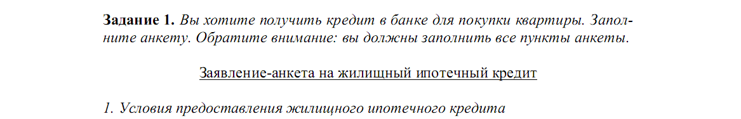
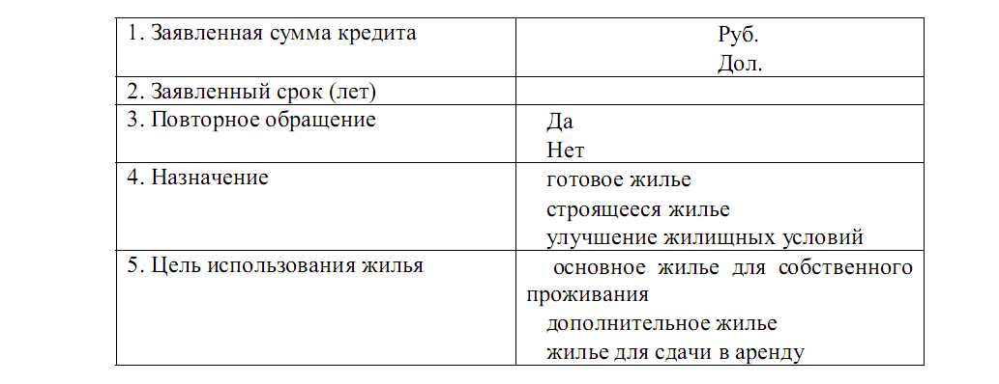

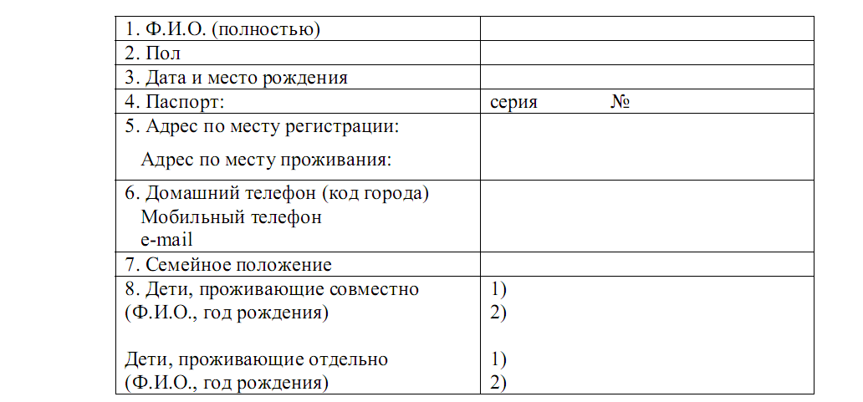
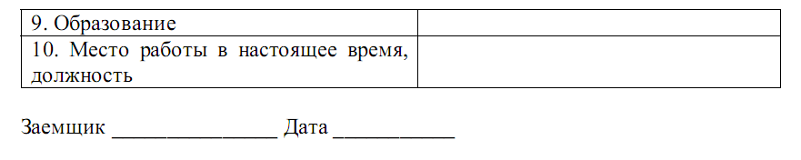
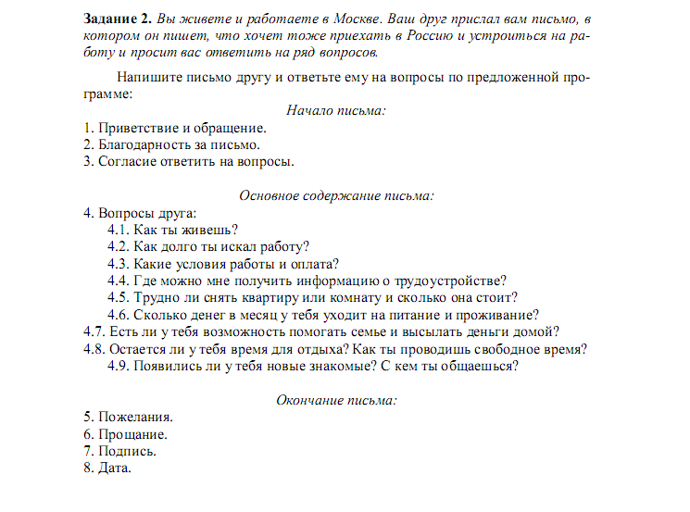
Субтест 4. АУДИРОВАНИЕ

Время – 25 минут
Инструкция по выполнению субтеста:

Вы получили тест и матрицу. Напишите Ваше имя и фамилию, страну и дату тестирования на листе матрицы.
В данной части теста вы должны выполнить 12 заданий после прослушивания текстов и ситуаций. При выполнении теста пользоваться словарём нельзя. Тексты к ситуациям 1–5 и 7-9 вы будете слушать один раз, а к ситуации 6 – два раза в записи на магнитной ленте.
Сначала прослушайте описание ситуации и определите, что вы должны узнать из текстов. Потом вы услышите текст. После прослушивания прочитайте предлагаемые варианты ответов. В паузу выберите правильный, по вашему мнению, вариант и отметьте его соответствующую букву в матрице.
Например:

А | Бv | В | Г | ( Б — правильный ответ)
Если Вы ошиблись и хотите исправить ошибку, зачеркните неправильный ответ
А | Бv | ⊗ | г | (В — ошибка, Б — правильный вариант).
Образцы заданий
Задания 1—5. Прослушайте сообщения. Выберите один вариант
(А, Б , В или Г), который по смыслу соответствует услышанному
сообщению.
(Звучат сообщения и задания к ним)
Ситуация 1. Ещё в школе Ирина с большим интересом занималась физикой.

(А) Ирина стала интересоваться физикой и биологией ещё в школе.
(Б) В школьные годы Ирину особенно интересовала физика.
(В) Физика никогда не была любимым предметом Ирины.
(Г) Ирина любила литературу

Ситуация 2. Туристы с интересом слушали рассказ экскурсовода о старинном русском городе на Волге.

(А) С большим вниманием группа слушала рассказ экскурсовода о строительстве нового города на Волге.
(Б) Туристы попросили экскурсовода рассказать им о старинном русском городе на Волге.
(В) Особенно внимательно туристы слушали экскурсовода, когда он рассказывал о старинном русском городе на Волге.
(Г) Туристам понравились старинные города.

Ситуация 3. Сейчас компьютерные игры очень нравятся взрослым и детям.

(А) В настоящее время взрослые и дети очень увлекаются играми на компьютере.
(Б) Раньше компьютерные игры интересовали только взрослых.
(В) Сейчас компьютерные игры отнимают много времени у детей.
(Г) Компьютерные игры интересны только детям.

Ситуация 4. А сейчас прослушайте прогноз погоды на завтра, воскресенье, 25 сентября.

(А) Вы прослушали прогноз погоды на сегодня 25 сентября.
(Б) Мы познакомим вас с информацией о погоде на завтра, 25 сентября, воскресенье.
(В) А сейчас послушайте, какая погода будет в субботу и в воскресенье.
(Г) Вы прслушали прогноз на следующую неделю.

Ситуация 5. Новая телевизионная программа для молодёжи начинает свою работу регулярно по вторникам и субботам.

(А) Каждый вторник и субботу можно будет посмотреть новую телевизионную программу для молодёжи.
(Б) Во вторник и субботу продолжает свою работу телевизионная программа для молодёжи.
(В) Новая телевизионная программа для детей начинает свою работу в воскресенье.
(Г) Каждый вторник работает программа для молодежи.

Субтест 5. УСТНАЯ РЕЧЬ
Время – 25 минут
Инструкция по выполнению субтеста:
Устный экзамен состоит из двух частей.
Часть 1. Решение 4 практических задач.
Часть 2. Беседа-интервью.

Во время экзамена 15 минут вы будете разговаривать с экзаменатором.
Время на подготовку - 20 минут.
Познакомьтесь с описанием ситуаций и заданиями. Задания выполняются без предварительной подготовки. Вам нужно принять участие в диалогах. Помните, что Вы должны дать полный ответ (ответы «да», «нет» или «не знаю» не являются полными).

Часть 1. Решение 4 практических задач.
Ситуация 1. Вам нужно перенести деловую встречу на 2 часа. Разговор ведется по телефону.
Ситуация 2. Вы первый раз в городе и ищете магазин канцтоваров. Обратитесь к случайному прохожему с просьбой вам помочь.
Ситуация 3. Вы выбираете костюм в магазине и просите продавца-консультанта вам помочь.
Ситуация 4. Вы устраиваетесь на работу и проходите собеседование с сотрудником службы трудоустройства.

Часть 2. Беседа-интервью. Вы ездили на экскурсию и хотите рассказать об этом другу.
Вы можете составить план или воспользоваться предложенным планом и вопросами, но не должны читать их при ответе.
- В каком городе Вы были?
- Как вы до него добирались (поезд, автобус)?
- Какие музеи посещали?
- С кем вы были, состав группы?
- Рекомендуете ли Вы посетить это место?

